МУНИЦИПАЛЬНОЕ БЮДЖЕТНОЕ ДОШКОЛЬНОЕ ОБРАЗОВАТЕЛЬНОЕ УЧРЕЖДЕНИЕ ДЕТСКИЙ САД У№27 «МИККИ-МАУС»

РЕКОМЕНДАЦИИ УЧИТЕЛЯ-ЛОГОПЕДА РОДИТЕЛЯМ

«КАК ЗАНИМАТЬСЯ С РЕБЕНКОМ ЛЕТОМ»

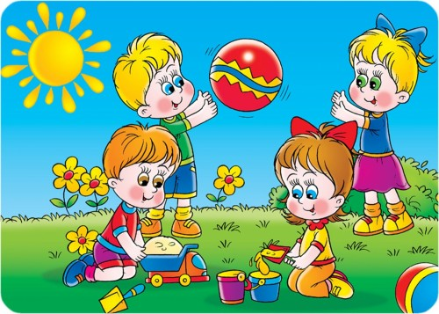

Подготовила учитель-логопед: Бондарева О.Я

Лето - самое благоприятное время для совместного отдыха родителей с детьми. Не забывайте, что ребёнок целый год трудился. Так же, как и взрослые, он ждёт своего отпуска. Это время, когда спадает эмоциональное напряжения и можно расслабиться. Но это не означает, что развитие ребёнка останавливается. Летом он получает много ярких впечатлений, больше находится на воздухе, двигательная активность возрастает. Всем детям и в особенности, имеющим сложные речевые недостаттки, этот период можно использовать для закрепления пройденного материала, который они проходили либо на группе с воспитателями, либо обучались с логопедом. Но только не надо это делать в форме занятия.
Игра, только игра! 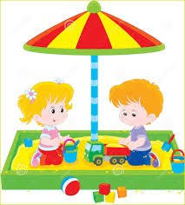
Чаще дети логопаты нуждаются в закреплении поставленных звуков, грамматических форм, слоговой структуры, развитии связной речи, её выразительности, фонематического анализа и синтеза, мелкой и общей моторики, развитии дыхания, навыков чтения, письма, счёта. Но заранее подумайте, где и в какое время можно с ребенком это делать. Отдыхая вместе, у вас образуется больше время для общения. И тогда вы заметите, чем можно обогатить знания, умения, навыки вашего ребёнка. Всё время подводите его к той цели, которую вы поставили. Подберите соответствующую литературу /методическую и детскую/.
Каждая семья предпочитает отдыхать по-разному. Давайте, подумаем, как использовать различные виды отдыха для полноценного развития ваших детей.
Чаще всего детей везут на море. Самолёт, поезд, теплоход – неважно.
-Можно поговорить о транспорте и кто на нём работает. Рассмотрите части самолёта, сосчитайте вагоны поезда, обратите внимание на нумерацию вагонов. На теплоходе ребёнок познакомится с новыми словами. Помогайте ему их проговаривать.
-Все дети обожают плескаться в воде. Подберите прилагательные к слову «вода» /какая?/ тёплая, ласковая, холодная, прозрачная, мутная и т. д; «море» /какое?/ синее, теплое, красивое; «камушки» /какие?/ мелкие, крупные, мокрые; «песок» /какой?/ сухой, влажный, жёлтый.
Для развития дыхания можно предложить ребёнку игры, которые тренируют силу и длительность выдоха:
· Обдувать одуванчики несколькими короткими, а потом одним долгим выдохом;
· Пускать мыльные пузыри через соломинку (разводить детский шампунь)
· Надувать воздушные шарики;
· Стараться надувать надувные игрушки, круги, мячи;
Развитию мелкой моторики способствуют следующие действия:
· Самообслуживанию (молнии, кнопки, пуговицы, шнурки);
· Собирать, перебирать ягоды;
· Помогать взрослому полоть грядки;
· Выкладывать рисунки из камней (шишек, спичек, круп);
· Играть с глиной, мокрым песком;
· Играть с мячами и мячиками (бросать, ловить, бить в цель)

В дождливые дни можно:
· Собирать мозаики, конструкторы, паззлы;
· Перебирать крупы;
· Раскрашивать раскраски цветными карандашами;
· Складывать простые игрушки из бумаги (оригами);
· Вышивать (крупным крестиком);
· Завинчивать гайки (игрушечные и настоящие);
· Плести из бисера;
· Лепить из пластилина, пластика, теста.
Очень важно продолжать развивать мышцы речевого аппарата (неспецифического)
· Жевать мясо (а не только сосиски и котлеты);
· Жевать сырые овощи (морковь, редис, огурцы) и фрукты (яблоки, груши…);
· Лизать языком с блюдца варенье, сметану, йогурт – для распластывания языка;
· Полоскать рот;
· Жевать боковыми зубами;
· Сосать сухарики из хлеба, булки (солёные);
· Лизать эскимо.
И, в любое время можно поговорить с ребёнком. Эти игры способствуют развитию связной речи.
· Подбирать определения (Какие бывают собаки: большие, служебные …);
· Узнавать предметы по описанию (Зелёная, кудрявая, белоствольная. Что это? Берёза);
· Игра «Угадай, что я вижу» (по описанию узнать задуманный предмет)
· Назвать слова с определённым слогом, звуком;
· Составлять словосочетания и предложения с заданными словами;
· «Найди словечко» (на кухне, на улице и т. д.);
· «А если бы» (помечтать на тему: «А если бы у меня был ковёр-самолёт, шапка-невидимка...»);
· Переделать известную сказку;
· Придумать свою сказку (с опорой на картинки, на ключевые слова);
· Придумать продолжение сказки;
· «Перевирание сказки» (взрослый намеренно «перевирает» известную сказку, ребёнок должен исправить);
· Рассказать сказку, изменив амплуа героев (колобок – злой, лиса – добрая и т. д.).
· Игры с мячом «Съедобное – несъедобное», «Живое – неживое», «Я знаю 5 названий (имен) …»,«Наоборот» (На слова с противоположным значением: высокий – низкий, легкий –тяжелый) - помогают отрабатывать ритм, скорость реакции, умение думать и говорить одновременно, увеличивают словарный запас ребенка.
· «Глухие телефончики»- учат слушать другого человека, действовать по правилам.
· «Доскажи словечко» - взрослый читает короткое стихотворение, а ребёнок должен догадаться и назвать в нем последнее слово.
· Игры в слова. Они могут скрасить долгий путь в транспорте, скучный поход "по делам" или дачные хлопоты, и в то же время очень хорошо развивают словарь и слуховую память. К таким играм можно отнести:
· - какими словами, красками можно описать время года;
· - назови слово-предмет, слово-действие, слова-ассоциации, слово-цвет, только весёлые слова;
· - расскажи о предмете: какой он (назови как можно больше прилагательных): яблоко какое? – зеленое, большое, твердое, сочное, душистое;
· - что он может делать(назови как можно больше глаголов): цветок что делает? -растет, цветет, распускается, вянет и т.д.
· Игра «Если бы, да кабы….». Ребёнку предлагается закончить предложение:
· Если бы я был Улицей, то я бы…., потому что….
· Если бы я был Музыкой, то я бы…., потому что….
· Если бы я был дождиком, то я бы….,потому что…
· Если бы я был мандарином, то я бы…, потому что…;
· «Хорошо-плохо». Что хорошего в Бабе Яге, а что плохого?
· Что хорошего в болезни, а что плохого?
· Что хорошего в дождике, а что плохого?
· Играйте в слова, где изменяется только один звук: почка - дочка - точка - кочка…
· «Найди ошибку в предложении». (В лес растут грибы. Шишки растут… ёлке.)
Ориентировка в пространстве
· Для развития ориентировки в пространстве и закрепления знаний предлогов можно сыграть в различные варианты игры «Прятки» - размещение предметов в пространстве: положи мяч под стол, а книгу на стол; посади куклу справа от мишки, но слева от кубика; спрячь куклу за шкаф. Загадай, куда ты спрятал предмет, используя предлоги (мишка под…,машина над …). Можно прятать и искать предметы по очереди со взрослым, но ребенок проговаривает все действия, правильно употребляя предлоги в предложениях (Я спрятал зайку под стул. Ты достала мишку из - под стола).

Закрепление произносительных умений и навыков.
· Не забывайте в течение лета следить за правильным произношением поставленных логопедом звуков. Играя в предложенные выше игры, напомните ребенку, что все звуки нужно произносить правильно. Лучше это сделать до игры, а не поправлять малыша в процессе. Если он все же ошибается, переспросите его или поправьте доброжелательно, с юмором, но не высмеивая. Периодически повторяйте стихи, заученные с логопедом, демонстрируйте их всем родственникам, знакомым и соседям по даче. Пусть ребенок знает, что вы гордитесь его успехами!

Чтение
· Чаще читайте ребенку вслух. Это сближает ребенка и взрослого, развивает слуховое внимание, вызывает у ребенка желание научиться читать, создает условия для дальнейшего грамотного письма.
· Обсуждайте прочитанное, рассматривайте иллюстрации – пусть ребенок тренирует память и рассказывает вам, что он запомнил, что ему больше понравилось в сказке или рассказе. Попросите его описать понравившегося героя. Рассматриваете ли вы картинку, читаете ли книгу, слушаете ли сказку - обращайте внимание ребёнка на редко встречающиеся в бытовых разговорах обороты речи, спрашивайте, что значит то или иное слово. 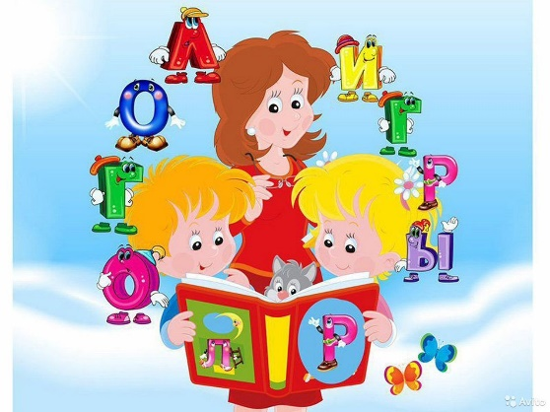

Уважаемые родители!
Помните, что у ребенка, как и у взрослого, может быть разное настроение и самочувствие. Никогда не приступайте к занятиям и играм в плохом настроении! Учитывайте личные особенности своего ребенка, привлекайте родительскую интуицию и желание помочь, чтобы вместе с малышом преодолевать речевые затруднения. Чаще ободряйте ребенка, хвалите и при маленьких успехах, тогда ему будет легче и интересней заниматься. Развивайте речь своего малыша с выдумкой, фантазией, играя, и Вы увидите, что Ваши труды будут вознаграждены будущими школьными успехами вашего ребенка.

Конечно, мы занятые люди. И проще всего отдыхать, усадив ребёнка перед телевизором или компьютером… Но:

Просмотр боевиков, «ужастиков», даже мультипликационных (особенно в кино), как правило, не несут в себе обучающего момента. «Бегалки» и «стрелялки» провоцируют агрессию, приучают к мысли, что насилие – это форма поведения и дети могут переносить весь этот негатив в свои игры. И вряд ли агрессивное поведение сделает вашего ребенка желанным партнером для других детей.

Уделяйте своему ребенку больше внимания, чаще находитесь на свежем воздухе, посещайте игровые площадки, парк.
Солнечного вам лета и приятных впечатлений!
Желаю Вам творчества, терпения и настойчивости!
